实验六 数据库编程

- 实验目的：
掌握通过JDBC接口访问数据库的方法，并能灵活运用。
- 实验内容：
开发一个Java应用程序，利用JDBC接口访问数据库。能够完成基本的增删改查操作。
  - 实验准备：
- 检查实验机JRE环境，要求JRE1.8；
- 检查实验机Eclipse开发环境；
- 下载MySQL的JDBC驱动：mysql-connector-j-8.0.33.jar；（版本号须与MySQL一致）
- 在MySQL中，导入数据库learnDB。
  - 实验过程：
- 启动Eclipse开发环境。打开菜单【File】--【New】--【Java Project】，新建一个Java Project，项目命名为JDBCTest_学号。如下图所示：
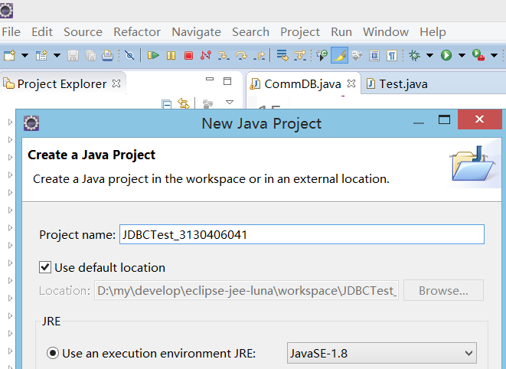
- 在项目上点击右键，点击菜单【Properties】，在弹出窗口的左侧导航栏中点击选项【Java Build Path】，选择选项卡【Libraries】，将切换到【Libraries】选项界面。在此界面上，点击按钮【Add Jars】，选择JDBCTest_3130406041\lib\jdbc.jar后点击【OK】按钮。如下图所示。
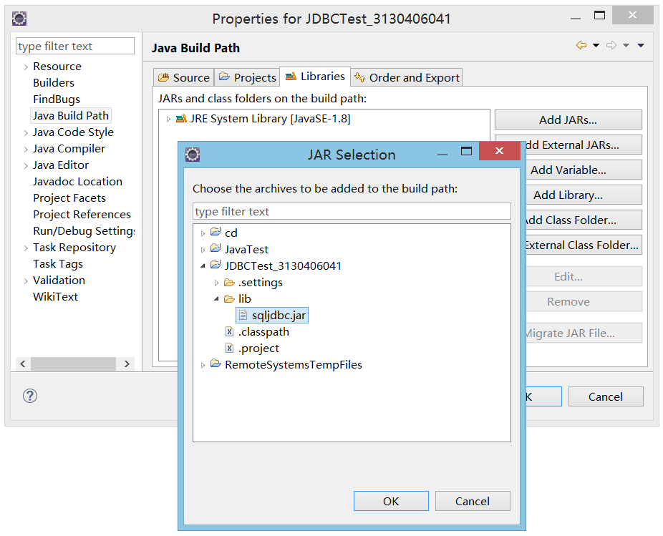
- 在项目【JDBCTest_3130406041】中新建包nit，在其中新建或导入JDBCTest.java

- JDBC操作共分四个步骤
- 加载驱动：
Class.forName("com.mysql.cj.jdbc.Driver").newInstance();
- 获取连接
conn = DriverManager.getConnection("jdbc:mysql://localhost/learndb?" +
"user=root&password=123456");
- 获取执行sql的对象
Statement stmt = conn.createStatement();
- 获取结果集/获取受影响的行数(这个是增删改的时候的结果)
ResultSet rs = stmt.executeQuery("SELECT CId, CName FROM course");
增删改就是executeUpdate(String sql)，返回值是匹配更新语句的条目数。
If you do not know ahead of time whether the SQL statement will be a SELECT or an UPDATE/INSERT, then you can use the execute(String SQL) method. This method will return true if the SQL query was a SELECT, or false if it was an UPDATE, INSERT, or DELETE statement. If the statement was a SELECT query, you can retrieve the results by calling the getResultSet() method. If the statement was an UPDATE, INSERT, or DELETE statement, you can retrieve the affected rows count by calling getUpdateCount() on the Statement instance.
- 释放资源
rs.close();
stmt.close();

- 请大家编写三个方法，分别完成以下三条SQL语句的执行。并在执行语句前后截图验证。
- DELETE FROM student WHERE sname like ‘白%’

注：如果执行遇到外键的参照完整性约束问题，解决方案是在workbench中更改sc表中的foreign keys下属项FK_SC_Student中的Foreign Key Options，将on update和on delete的选项从restrict换成cascade；

- UPDATE student SET stele=’660990’ WHERE sid=’012005001’
- INSERT INTO student(sid, sname, ssexy) VALUES(’018001001’, ‘李白’,’男’)

注：student表中，GId，SBdate都为非空，且没有默认值。所以，该语句执行也会遇到问题。这些题目设计的目的正在于此，遇到问题，要想办法找到问题的根源，并且想办法解决问题，这样才能提高动手思考能力。

